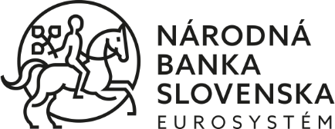

Materiál na rokovanie Číslo: NBS1-000-115-004
Národnej rady Slovenskej republiky

1135

Správa o finančnej stabilite - november 2025

_______________________________________________________________________________________________________________

Materiál sa predkladá: Návrh uznesenia:
Na základe § 1 ods. 3 písm. i) Národná rada Slovenskej republiky
zákona č. 747/2004 Z. z. b e r i e n a v e d o m i e
o dohľade nad finančným trhom Správu o finančnej stabilite - november 2025
a o zmene a doplnení niektorých
zákonov v znení neskorších
predpisov

Predkladá:
Peter Kažimír
guvernér
Národnej banky Slovenska

Bratislava, december 2025

